**Izoméria** [**http://dvo.digiskola.sk/portfolio-view/uc_c5_l091/**](http://dvo.digiskola.sk/portfolio-view/uc_c5_l091/)

=jav, pri ktorom majú zlúčeniny rovnaký sumárny vzorec, ale líšia sa svojou konštitúciou = usporiadaním atómov v molekule alebo usporiadaním v priestore

Zlúčeniny sa líšia svojimi: fyzikálnymi aj chemickými a biologickými vlastnosťami

Delenie a typy izomérie: 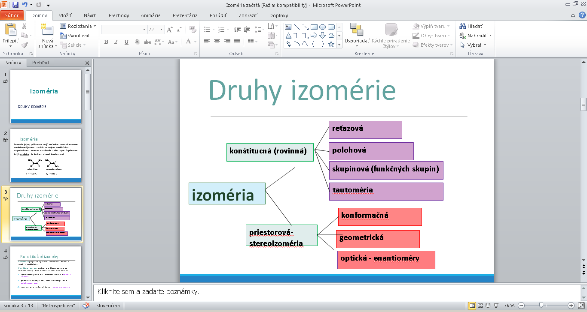

1. **KONŠTITUČNÁ**  izoméria
2. **Reťazová** – rozdiel je v usporiadaní uhľovodíkového reťazca zlúčenín

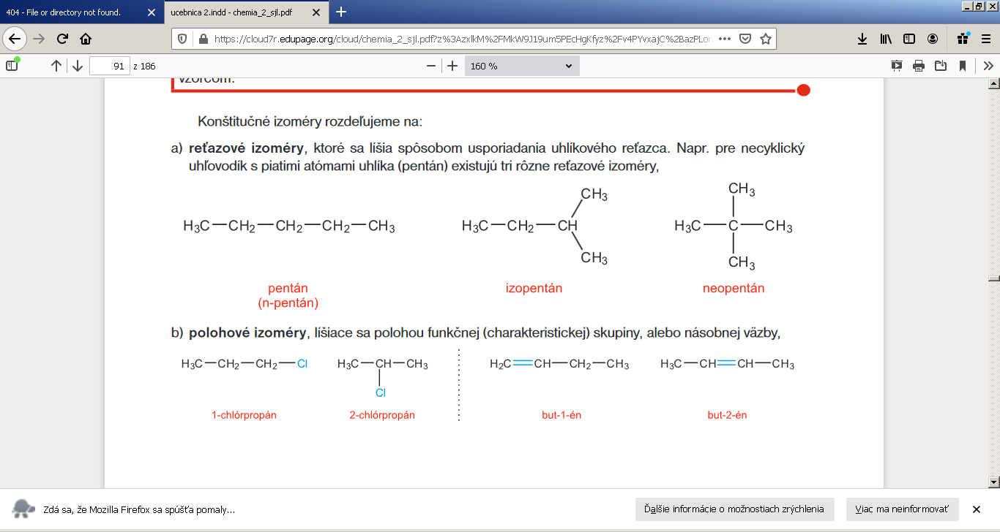

1. **Polohová** – izoméry sa líšia polohou funkčnej skupiny alebo násobnej väzby



1. **Skupinová** – zlúčeniny majú rozdielne funkčné skupiny

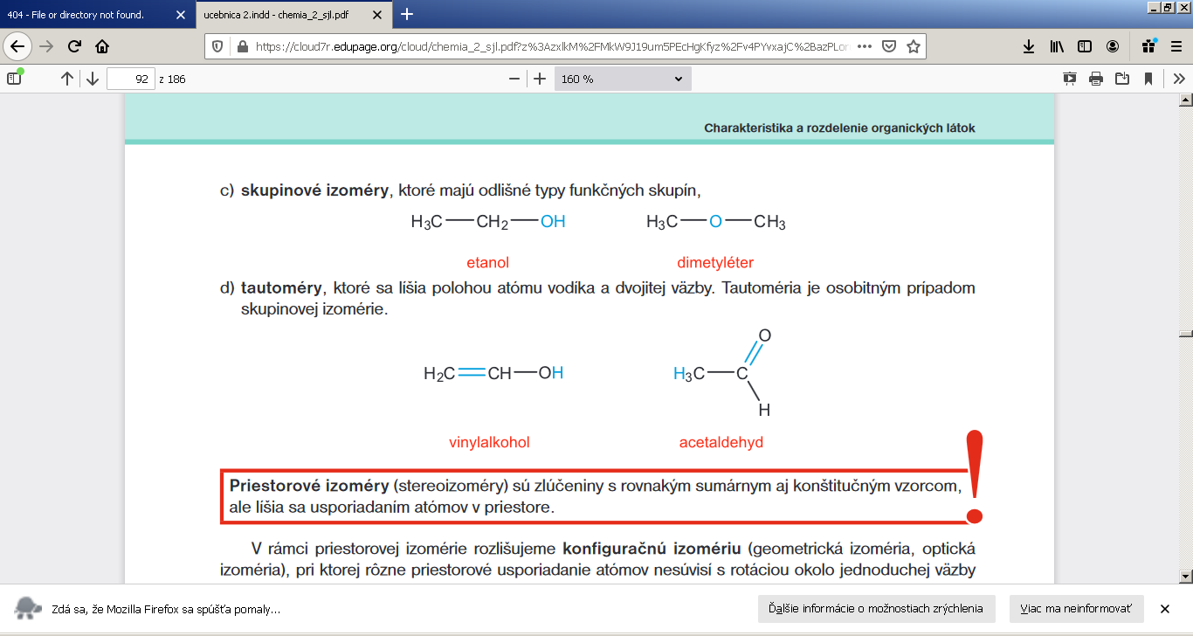

1. **Tautoméria** (typ skupinovej izomérie)

* jav, pri ktorom sa zlúčeniny líšia polohou 1 násobnej väzby a 1 vodíka
* príklad na molekulový prešmyk



1. **STEREOIZOMÉRIA**
2. **Konformačná** – izoméry voláme KONFORMÉRY, existuje pri zlúčeninách s jednoduchými väzbami, okolo väzby C-C je možná voľná rotácia a atómy H sa dostávajú do rozličných pozícií
   * **ETÁN - zaclonená=zákrytová konformácia a zošikmená**
   * **CYKLOHEXÁN - vaničková a stoličková konformácia**

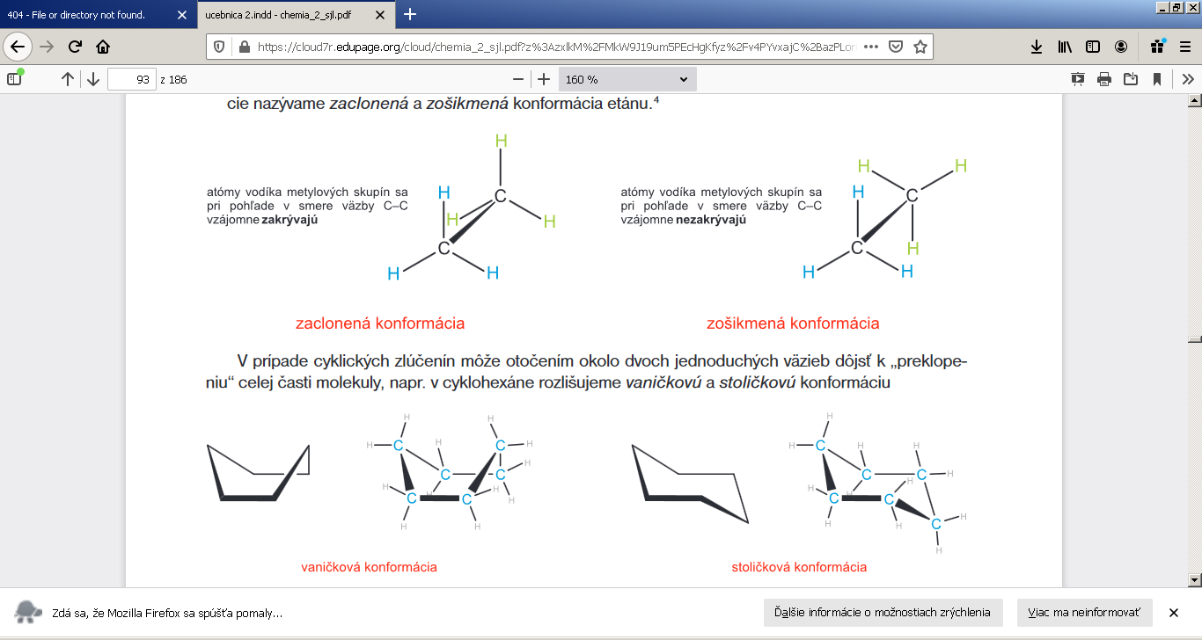

**Energeticky je výhodná** taká konformácia, pri ktorej sa atómy neovplyvňujú – sú ďalej od seba

Etán – zošikmená – menšie odpudzovanie vodíkov cyklohexán – stoličková k. je E výhodnejšia

1. Geometrická izoméria – 2 formy: -**cis** alebo **Z** (zusammen=spolu)

**- trans** alebo E (entgegen=oproti)

- okolo násobnej väzby nie je možná voľná rotácia!!!

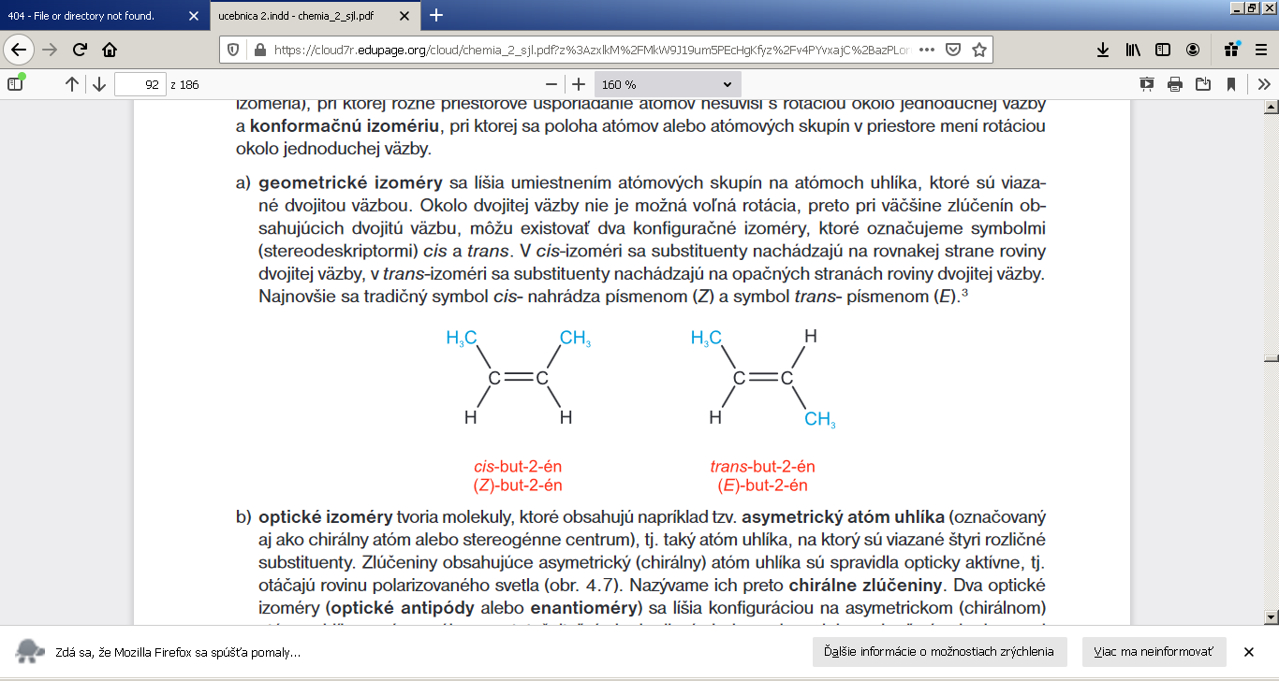

1. **Optická izoméria** – typ izomérie, pri ktorej existuje vzťah predmet a jeho obraz v zrkadle – izoméry sú si zrkadlovým obrazom ako pravá a ľavá ruka

-podmienkou je chirálny=opticky aktívny uhlík – označenie C*, má 4 jednoduché väzby a naviazané 4 rôzne substituenty

* optické izoméry=optické antipódy=stereoizoméry=chirálne zlúčeniny – D, L forma
* 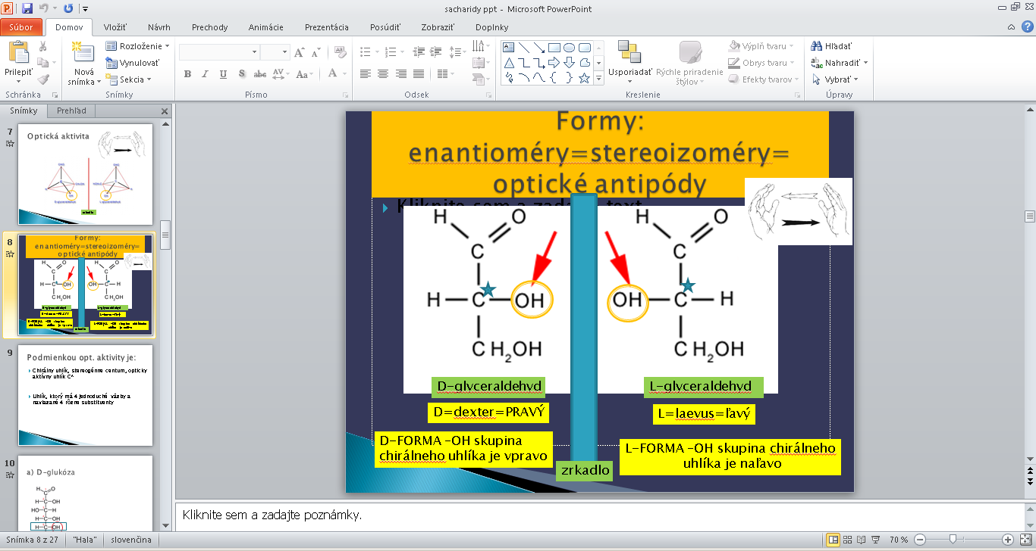typické pre AMK, sacharidy
* pravotočivé (+)– ot.rovinu pol.svetla o uhol doprava
* ľavotočivé (-) ot.rovinu pol.svetla o uhol doľava